

**GitHub para Todos:**



**Como Usar Online e**

**Desktop com Facilidade**

**Autor:** João Paulo Varado

**I.A Utilizadas:** ChatGpt

**Github Online:**

1. **Criar uma Conta no GitHub:**



Ao entrar no site você irá se deparar com esta tela de login

Coloque seu email e clique no botão verde para continuar.

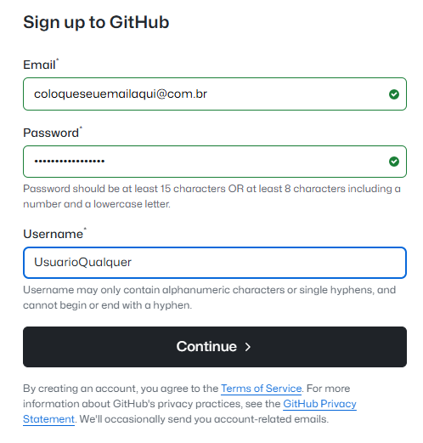

Coloque sua senha e escolha um username para sua conta.

Após isso clique no botão “Continue >”.

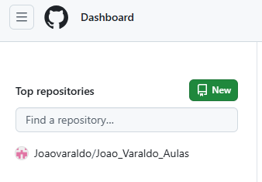

Clique no botão verde “new” para criar um novo repositório.

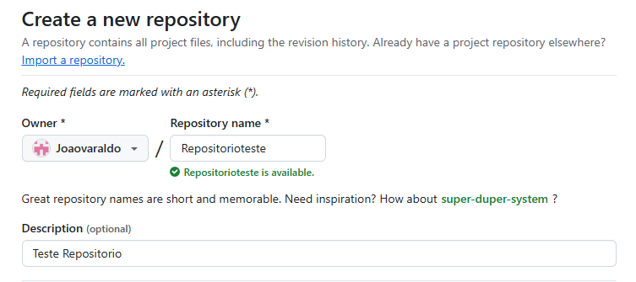

Escolha um nome e coloque uma descrição no seu repositório.